MISCELE DI ARIA E VAPORE D’ACQUA

STRUMENTI PER LE MISURE IGROMETRICHE

Esiste una serie di strumenti utilizzati per misurare il contenuto d’acqua nell’aria, ovvero la misura di umidità relativa dell’aria, il cosiddetto vapore acqueo. Questi strumenti tecnici per la misurazione utilizzano sostanze igroscopiche che possiedono la proprietà di assorbire l’umidità atmosferica, alterandosi con l’assorbimento.
In questa sezione vengono presi in esame questi strumenti che si distinguono in:

- Igrometro a capello
- Metodo della Pesata
- Igrometro a condensazione
- Igrometro elettronico
- Fiale Dräger
  - Psicrometro o igrometro di Assman

La lezione si conclude con alcuni esercizi esplicativi.

- IGROMETRO A CAPELLO

Strumento tra i più classici, che non si rivela molto preciso, costituito da un fascetto di capelli, una molla, un rotore centrale, alcuni ingranaggi, una ruota dentata, una scala graduata, un indicatore.

fig.1 – schema di igrometro a capello

Il fascetto di capelli varia di lunghezza a seconda del grado di umidità. Il fascetto è teso tra un punto fisso e uno mobile, tenuto da una molla. I capelli hanno la proprietà di variare di lunghezza a seconda del grado di umidità (si accorciano all’aumentare del grado idrometrico); si aziona così il punto mobile e attraverso un sistema di ingranaggi e di ruote dentate sposterà l’indicatore sulla scala graduata. In questo modo è possibile leggere il relativo grado di umidità.
E’ importante che il fascio di capelli sia un assortimento accurato tra vari campioni di tipo diverso per ottenere una migliore valutazione.
Una variante di questo strumento è l’igrografo utilizzato nelle applicazioni di misura in campo meteorologico e in ambienti dove vi sono strumenti di trattamento aria che devono mantenere condizioni costanti (ad es. musei, biblioteche).
E’ costituito da una cassetta metallica con una finestrella che permette l’entrata dell’umidità e da una zona trasparente in cui è situato un tamburo girevole avvolto da un rotolo di carta che verrà frequentemente sostituito, sul quale tre pennini (braccetti meccanici con punta di feltro) lasciano traccia, movimentati rispettivamente da un termometro, da un igrometro a capello, e da un barometro.

fig.2 - igrografo

E’ necessario un controllo e una visualizzazione grafica costante nel tempo per la conservazione di materiale particolare (come libri o opere storiche). Per questo il rotolo di carta posto sul tamburo girevole viene controllato in intervalli di tempo molto brevi.
Questo strumento è molto importante anche per quanto riguarda la stratificazione storica dei dati e le statistiche perché l’immediatezza della visualizzazione grafica permette un continuo miglioramento del confort termoigrometrico.

- METODO DELLA PESATA

Questo metodo, normalmente impiegato in laboratorio, pesa l’effettivo quantitativo di umidità dell’aria e quindi fornisce direttamente il titolo, ma viene usato solo per i gas compressi.
E’ costituito da un tubo di vetro o materiale trasparente contenente granuli di materiale avido d’acqua (H₂SO₄ e silice gel), da allacciare alla linea da analizzare e di un contenitore volumetrico a scatti in grado di determinare il volume d’aria in uscita.

fig.3 – metodo della pesata

Allacciando il tubo alla linea il contatore comincerà a registrare i metri cubi d’aria secca uscenti dal dispositivo in quanto l’aria umida in entrata avrà ceduto tutta l’acqua che contiene all’interno del tubo. Terminata l’acquisizione si stacca il tubo, se ne misura il peso e lo si confronta col peso iniziale.
Ciò che ne risulta è il peso dell’acqua catturata dal sale anidro.
L’impiego in laboratorio sottintende una certa preparazione tecnica per riuscire ad utilizzare al meglio l’apparecchio.

- IGROMETRO A CONDENSAZIONE

fig.4 – schema di igrometro a condensazione

E’ costituito da tre parti:
- un pozzetto metallico, ovvero una vaschetta cilindrica di acciaio inox le cui pareti vengono raffreddate per ottenere una temperatura inferiore all’ambiente;
- due termometri.
Il suo funzionamento si basa su un principio molto semplice del raffreddamento: sulla superficie del pozzetto in acciaio si forma un sottile velo di condensa (vapore acqueo); i due termometri misurano rispettivamente la temperatura dell’ambiente e quella della parete del cilindro definita temperatura di rugiada, grandezza termodinamica che si legge sul diagramma psicrometrico.
Successivamente, per ottenere una soluzione grafica, si analizza il diagramma psicrometrico con le due temperature prese in esame: si effettua uno spostamento a T_{rugiada} costante (linea verticale) fino ad incontrare la curva per cui ϕ è pari ad 1; quindi si segue la linea orizzontale corrispondente fino ad incontrare la linea a T_{atmosfera} costante: questo punto di intersezione indica lo stato fisico di nostro interesse.

fig.5 – diagramma psicrometrico per l’uso dell’igrometro a condensazione

- IGROMETRO ELETTRONICO

Piccolo apparecchio con uno o due display a cristalli liquidi che misura la temperatura e/o l’umidità relativa dell’aria.
Vi sono due tipi di igrometro elettronico che si distinguono per modalità di misurazione:
- Igrometro elettronico con sensori all’interno
- Igrometro elettronico con 1 o 2 sondini che escono dall’apparecchio e forniscono 2 diverse temperature/umidità o una più precisa temperatura/umidità
Come tutti elaboratori elettronici deve essere continuamente controllato, ma tuttavia questo strumento nel rapporto costo prestazioni è il migliore.

fig.6 – schema di igrometro elettronico con sondini

- FIALE DRÄGER

Le Fiale Dräger si utilizzano in un apparecchio che si chiama rilevatore Dräger, strumento utilizzato dai vigili del fuoco. E’ costituito da una pompa azionata a mano con molla di contrasto e da due terminali rigidi per l’aspirazione e la fuoriuscita dell’aria. Il dispositivo si completa con una fiala di vetro da montare su uno dei due terminali, di lunghezza cica dieci centimetri, contenente dei granuli di materiale sensibile alla grandezza da analizzare.
Prima di utilizzare la fiala, bisogna spezzare le due punte in modo che l’aria possa entrare ed uscire. Dopo aver montato la fiala al terminale, si effettuano un numero di pompate che sono usualmente indicate sulla fiala stessa: ogni pompata permette al gas in esame di entrare.

fig.7 – pompa a mano e fiala per il sistema Dräger

Questa operazione causa un particolare fenomeno: una parte dei granuli contenuti all’interno della fiala cambia colore. Si può leggere direttamente la misurazione che ci interessa, grazie allla scala graduata del valore in esame che compare sulla parte mobile del dispositivo.
Questo strumento non è molto preciso, tuttavia funziona a qualunque pressione. E’ possibile montarvi vari tipi di fiale a seconda del tipo di analisi richiesto e del tipo di gas in esame. Vi sono infatti delle fiale che forniscono il titolo, altre che forniscono la percentuale di ossigeno o di azoto o di altro gas.
Occorre però tener presente che le fiale invecchiano con la luce solare e sono soggette a scadenza.

- PSICROMETRO O IGROMETRO DI ASSMAN

Lo Psicrometro è lo strumento più preciso e accurato che esista in commercio, e in più è anche facile da utilizzare.
Da questo strumento è derivato l’uso del Diagramma Psicrometrico che viene fornito a corredo dello strumento stesso (prima di questo veniva usato il Diagramma di Molier). Questo strumento viene chiamato anche Igrometro di Assman per ricordarne l’inventore Assman che non era uno scienziato, ma bensì un tecnico.
Lo strumento è costituito da una struttura in acciaio inox a forma di Y rovesciata e da due termometri a mercurio uno detto a bulbo asciutto, ovvero un normale termometro, e l’altro detto a bulbo bagnato perché ricoperto da una garza bagnata (il bulbo è il rigonfiamento posto nella parte inferiore del termometro).

fig.8 – psicrometro

E’ inoltre possibile che ci sia una ventola per favorire l’afflusso d’aria nello strumento.
Il suo funzionamento è subordinato alla ventilazione forzata del bulbo bagnato attraverso la ventola azionata da una molla o da un motorino elettrico. Lo scopo di questa operazione consiste nel sollecitare l’evaporazione dell’acqua di cui è imbevuta la garza.
All’utilizzo si ottengono due temperature T_{a} e T_{b}( rispettivamente temperatura di bulbo asciutto e temperatura di bulbo bagnato) che si trovano nella condizione T_{b} < T_{a} .
Mentre l’acqua evapora vi è una riduzione del calore latente di vaporizzazione.
Dal punto di vista termodinamico vi è un consumo di energia: il termometro perde calore che viene acquistato dall’aria, ovvero l’ambiente circostante. Quindi il termometro si raffredderà fino a quando il processo di evaporazione non sarà terminato. Si è quindi potuto constatare un flusso di massa dalla garza all’aria e un flusso di energia dall’aria alla garza.
A questo punto l’osservatore può leggere due valori di temperatura: la temperatura T_{b} sul termometro bagnato ci fornisce il valore del punto di rugiada.
Attraverso il diagramma psicrometrico è possibile ricavare il valore dell’umidità relativa partendo dalle due temperature.
Si fissano le due temperature sul diagramma psicrometrico che riporta vari tipi di trasformazione; il caso in esame è una transizione a temperatura di bulbo T_{b} costante sulla saturazione adiabatica che si effettua quindi sul punto B del grafico fino ad intercettare un punto che chiamerò A.

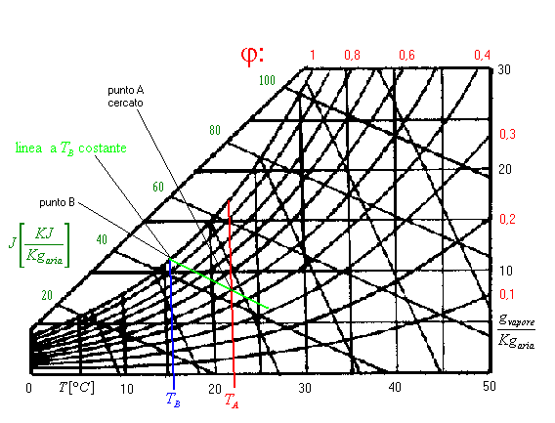
fig.9 – diagramma psicrometrico

Queste linee sono in prima approssimazione ad entalpia J costante e quindi la trasformazione stessa è avvenuta ad entalpia costante.

ESERCIZI SVOLTI

- SCATOLONE ADIABATICO (Campo dei Sistemi Aperti)

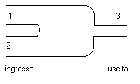
fig.10 – schema dello scatolone adiabatico

Dati:

Forniti i seguenti dati di ingresso, determinare i corrispondenti dati di uscita:

- punto 1:
Entra aria secca e la portata in massa nel punto 1 è M_{A1} = 400 Kg_{ariasecca}/h
e la temperatura con cui entra in 1 è T₁ = 32°C
mentre il grado igrometrico in 1 è ϕ₁ = 0,8

- punto 2:
La portata in massa nel punto 2 è M_{A2} = 800 Kg_{ariasecca}/h
la temperatura di entrata in 2 è T₂ = 26°C
e il grado igrometrico è ϕ₂ = 0,5

- punto 3 – richiesta:
La portata in massa nel punto 3 è M_{A3} = ?
la temperatura di entrata in 3 è T₃ = ?
e il grado igrometrico è ϕ₃ = ?

Svolgimento:
Lo scatolone adiabatico, non avendo scambi con l’esterno, non è subordinato a nessuna forma di lavoro, né di massa, né di energia, per cui si posso impiegare le leggi di conservazione.
Quindi la conservazione della portata in massa del vapore prevede la seguente equazione:
M_{V3} = M_{V1} + M_{V2}

Grazie alla definizione di Titolo si può scrivere:

M_{A3}. X₃ = M_{A1}. X₁ + M_{A2}. X₂ (a)

Calcolo ora i Titoli:

- punto 1:
X₁ = 0,622 .$\frac{ϕ_{1}⋅P_{S}\left(T_{1}\right)}{P_{\text{TOT}}−ϕ_{1}⋅P_{S}\left(T_{1}\right)}=\frac{0,8⋅0,\text{04753}}{1−0,8⋅0,\text{04753}}$. 0,622 = 0,0246 Kg_{vapore}/Kg_{aria}

- punto 2:
X₂ = 0,622 .$\frac{ϕ_{2}⋅P_{S}\left(T_{2}\right)}{P_{\text{TOT}}−ϕ_{2}⋅P_{S}\left(T_{2}\right)}=\frac{0,5⋅0,\text{04753}}{1−0,5⋅0,\text{03360}}$. 0,622 = 0,0106 Kg_{vapore}/Kg_{aria}

con i valori P_{S}(T₁) = 0,04753 e P_{S}(T₂) = 0,03360 ottenuti dalle tabelle.

- punto 3 - risposta:
Se nel punto 3, ovvero all’uscita, l’umidità relativa ϕ è minore di 1, si conserva la portata in massa di vapore; ipotizzando ciò e ricordando l’equazione (a), si può scrivere:

X₃ = $\frac{X_{1}⋅M_{1}+X_{2}⋅M_{2}}{M_{3}}=\frac{0,\text{0246}⋅\text{400}+0,\text{0106}⋅\text{800}}{\text{1200}}$= 0,0153 Kg_{vapore}/Kg_{aria}

Per ottener la temperatura effettuo un bilancio energetico; trascurando le variazionei di energia posso scrivere la segente formula da cui è ricavabile l’entalpia specifica J:
M_{A3}. J₃ = M_{A1}. J₁ + M_{A2}. J₂ (b)

Calcolo quindi l’entalpia specifica con la seguente formula:

J = c_{PA} . t + X . (r₀ + c_{PV} . t) (c)

- punto 1:

J₁ = t₁ + X₁ . (2500 + 1,9 . t₁) = 32 + 0,0246 . (2500 + 1,9 . 32) = 95 KJ/Kg_{aria}

- punto 2:

J₂ = t₂ + X₂ . (2500 + 1,9 . t₂) = 26 + 0,0106 . (2500 + 1,9 . 26) = 53 KJ/Kg_{aria}

- punto 3 - risposta:

L’entalopia specifica d’uscita si trova grazie all’equazione (b):

J₃ = $\frac{M_{A1}⋅J_{1}+M_{A2}⋅J_{2}}{M_{A3}}=\frac{\text{400}⋅\text{95}+\text{800}⋅\text{53}}{\text{1200}}$= 67 KJ/Kg_{aria}

Dalla (c) è possibile ottenere la temperatura d’uscita:

J₃ = t₃ + X₃ . (2500 + 1,9 . t₃)

$⇓$

t₃ = $\frac{J_{3}−\text{2500}⋅x_{3}}{1+1,9⋅x_{3}}=\frac{\text{67}−\text{2500}⋅0,\text{0153}}{1+1,9⋅0,\text{0153}}$= 27,9°C

Ora dobbiamo ottenere il grado igrometrico, sapendo che:

P_{S}(T₃) = 0,03757 bar X₃ = 0,622 . $\frac{ϕ_{3}⋅0,\text{03757}}{1−ϕ_{3}⋅0,\text{03757}}$

Ricavando la relazione inversa, trovo il grado igrometrico:

ϕ₃ =$\frac{x_{3}}{P_{S}\left(T_{3}\right)⋅\left(0,\text{622}+x_{3}\right)}=\frac{0,\text{0153}}{0,\text{03757}⋅(0,\text{0153}+0,\text{622})}$= 0,64

Risolvendo il problema per via grafica, il risultato di t₃ (=28°C) risulta abbastanza prossimo a quello trovato in precedenza. Esso si troverà su di un punto del diagramma psicrometrico contenuto nel segmento congiungente gli estremi, pari ai valori corrispondenti di t₁ e t₂:

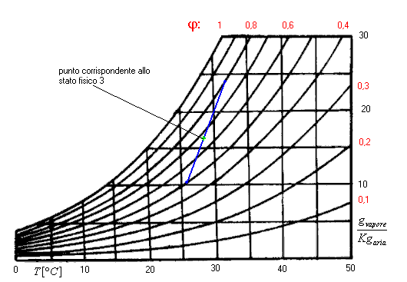
fig.10 – soluzione grafica del problema

- CONDIZIONATORE D’ARIA

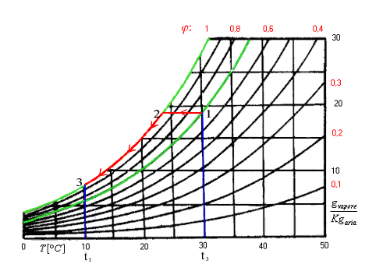
fig.11 – soluzione grafica del problema

Dati:

Forniti i seguenti dati di ingresso:

- Massa d’aria = 10 Kg che va raffreddata M_{TOT} =10 Kg

- punto 1 – situazione iniziale:
La temperatura iniziale è T₁ = 30°C
Mentre il grado igrometrico al punto 1 è ϕ₁ = 0,7

- punto 3 – situazione finale:
La temperatura d’uscita è T₃ = 10°C
Il grado igrometrico al punto 3 è ϕ₃ = 1

Richiesta:
Quanto calore è stato necessario per raffreddare? Q = ?
Quanta acqua è condensata fino al punto 3? M_{AcquaCondensata} = ?

Svolgimento:

Per il 1° principio della termodinamica

H₃ – H₁ = Q

M_{A} (J₃ – J₁) = Q

M_{T0T} = 10 Kg = M_{A} + M_{V} = M_{A} + X₁ . M_{A} = M_{A} . (1 + X₁ )

Quindi:

X₁ = 0,622 . $\frac{ϕ_{1}⋅P_{S}\left(T_{1}\right)}{P_{\text{TOT}}−ϕ_{1}⋅P_{S}\left(T_{1}\right)}=\frac{0,7⋅0,\text{04241}}{1−0,7⋅0,\text{04241}}$. 0,622 = 0,019 Kg_{vapore}/Kg_{aria}

X₃ = 0,622 . $\frac{ϕ_{3}⋅P_{S}\left(T_{3}\right)}{P_{\text{TOT}}−ϕ_{3}⋅P_{S}\left(T_{3}\right)}=\frac{1⋅0,\text{01277}}{1−1⋅0,\text{01277}}$. 0,622 = 0,0079 Kg_{vapore}/Kg_{aria}
Da cui posso trovare la massa d’aria secca:

M_{A} = $\frac{M_{\text{TOT}}}{1+X_{1}}=\frac{\text{10}}{1+0,\text{019}}$ = 9,81 Kg_{aria}

Ora, sempre con la formula (c) dell’esercizio precedente, posso trovare l’entalpia specifica:

J₁ = t₁ + X₁ . (2500 + 1,9 . t₁) = 30 + 0,019 . (2500 + 1,9 . 30) = 78,58 KJ/Kg_{aria}

J₃ = t₃ + X₃ . (2500 + 1,9 . t₃) = 10 + 0,0079 . (2500 + 1,9 . 10) = 42,17 KJ/Kg_{aria}

Quindi posso calcolare la quantità di calore che è stata necessaria per raffreddare:

Q = M_{A} (J₃ – J₁) = -9,81 . (78,58 – 42,17) = - 357,2 KJ

Ora possiamo sapere anche quanti Kg d’acqua sono condensati durante il raffreddamento:

M_{AcquaCondensata} = M_{A} . (X₁ – X₃) = 9,81 . (0,019 – 0,0079) = 0,109 Kg

Torna all'indice

